В планах — 25 суперсервисов. Узнайте о первых десяти на портале «Госуслуги»
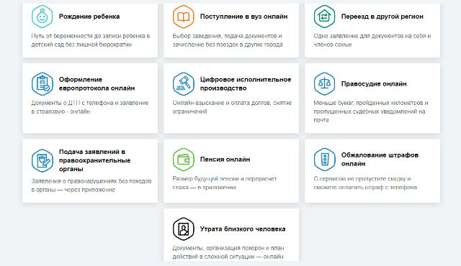

Комитет цифрового развития и связи Курской области сообщает, что на сайте «Государственные услуги» представлены прототипы суперсервисов «Обжалование штрафов онлайн», «Правосудие онлайн», «Подача заявлений в правоохранительные органы», «Пенсия онлайн» и «Утрата близкого человека».
На портале www.gosuslugi.ru/superservices каждый желающий может оценить их и внести свои предложения, как сделать сервисы удобнее и лучше.
Суперсервисы – новый тип государственных электронных услуг, который сделает их получение максимально простым для граждан. Один из их основных принципов – свести к минимуму использование бумажных документов и необходимость посещения госорганов. Сервис построен на анализе жизненной ситуации человека и проактивном предоставлении всего необходимого комплекса услуг, а также помощи в оформлении положенных льгот и выплат «в один клик».
Так, суперсервис «Правосудие онлайн» позволяет дистанционно подать иск, а затем участвовать в судебных заседаниях и отлеживать ход процесса вплоть до момента вынесения решения. Суперсервис «Пенсия онлайн» помогает держать под контролем пенсионные накопления, проверять и корректировать учтенный трудовой стаж, а впоследствии быстро оформлять выплаты и выбирать удобный способ их получения.
Суперсервисы «Подача заявлений в правоохранительные органы» и «Обжалование штрафов онлайн» значительно упрощают порядок подачи документов, избавляя граждан от необходимости личного присутствия в госучреждениях. Суперсервис «Утрата близкого человека» помогает в тяжелой жизненной ситуации, беря на себя заботу по оформлению документов, получение положенных пособий и наследства.
В планах — 25 суперсервисов. В начале августа были представлены следующие суперсервисы: «Рождение ребёнка», «Поступление в вуз онлайн», «Переезд в другой регион», «Оформление европротокола онлайн», «Цифровое исполнительное производство».
Перечень из 25 приоритетных жизненных ситуаций для цифровой трансформации госуслуг был одобрен на заседании президиума правительственной комиссии по цифровому развитию, использованию информационных технологий для улучшения качества жизни и условий ведения предпринимательской деятельности, сообщили в комитете цифрового развития и связи Курской области.

